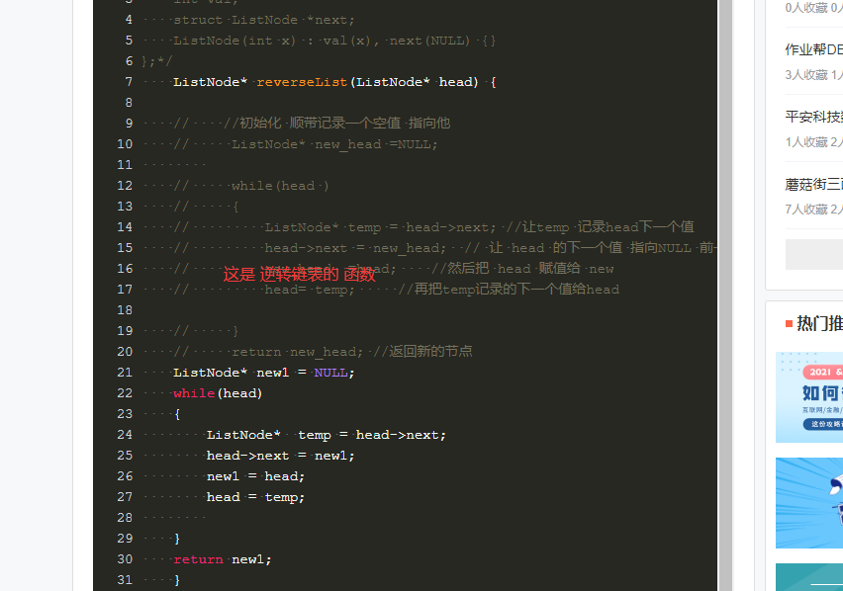



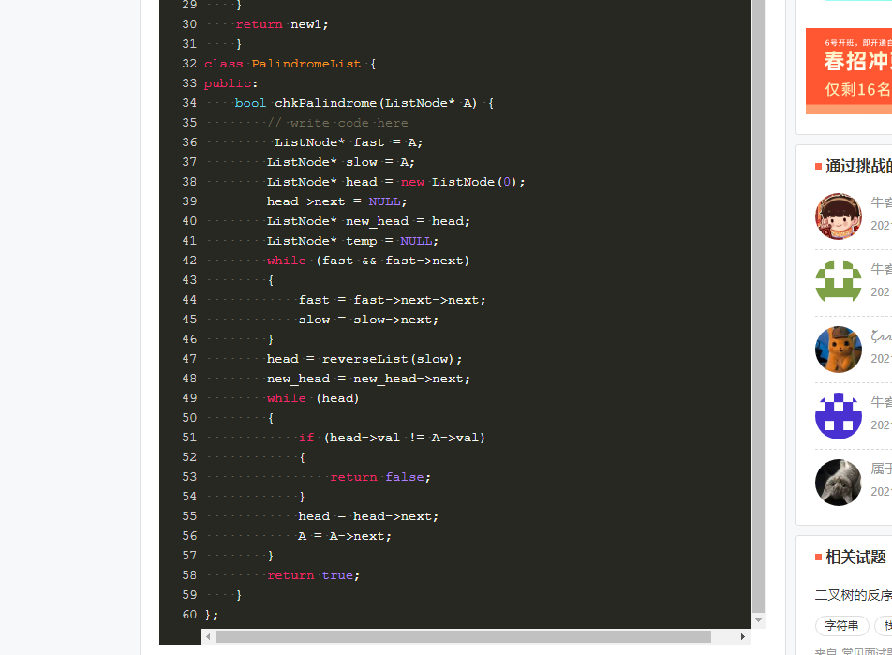

是先用快指针 一直到中间位置 然后把从 slow慢指针开始的链表逆转 然后 和原始的A链表进行比较 成功返回true

注意：逆转链表